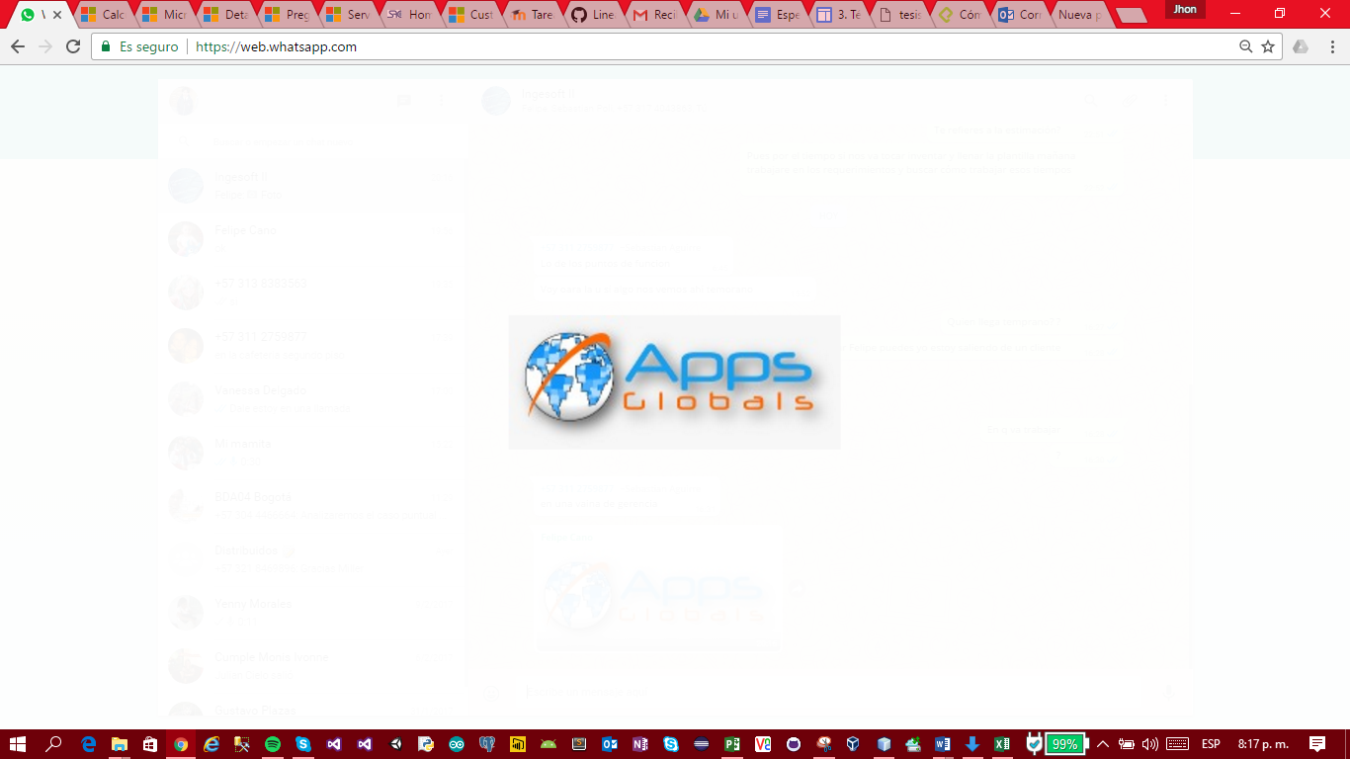

**Diagramas de Clases y Diagramas de Secuencias**

**Proyecto: Precise_estimate**

**Revisión 2.0**

**Sebastián Aguirre**

**Felipe Cano**

**Jaime Wilchez**

**Jhon Isaza**

**sábado, 22 de abril de 2017**

